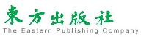
學習延伸活動：吳伯玲

ノラネコぐんだん うみのたび
野貓軍團海上遊
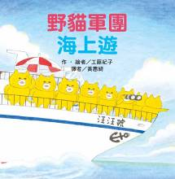
作 ‧ 繪者／工藤紀子

一分鐘讀故事
這是汪汪的大船。
野貓軍團正在看著……
好想去海上旅行啊！喵──
他們利用繩索，悄悄的跟在大船後面。
趁著半夜大家都睡著時，野貓軍團偷偷登上大船，開心的享受海上旅行。
這時，一群不明生物順著他們留下的繩索，也爬到大船上了！
「啾──這艘船被我們占領了。」
原來是海盜！
這下子，野貓軍團該怎麼辦呢？

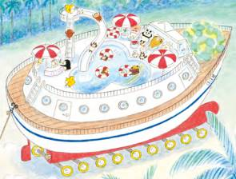
延伸活動
活動一：閱讀小達人
請小朋友看看繪本圖示，試著回答下面問題：
Q1：野貓軍團正在岸邊偷看什麼大型運輸工具呢？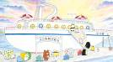
Q2：好想去海上旅行的野貓軍團運用什麼設施悄悄跟在郵輪之後？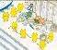
Q3：到了晚上，當郵輪上的乘客睡覺時，野貓軍團做了什麼？
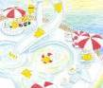
Q4：當野貓軍團盡情享受郵輪上的設施時，發生了什麼事？
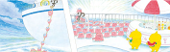
Q5：海盜上船後，威脅野貓軍團進入駕駛艙要求船長做什麼事呢？
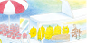
Q6：郵輪行駛到大海某處，為什麼海盜們要求野貓軍團一同跳下海？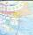
Q7：海盜們對野貓軍團說：「無論如何請幫幫忙！」到底他們要野貓軍團做什
麼事？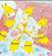
Q8：海盜的真實身分是什麼？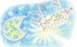為了感謝船上各位的幫助，漁
夫們將什麼送給他們，當作推進器的回禮？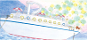
Q9：沒有推進器，無法在海上航行的野貓軍團，想到什麼辦法讓大船移動呢？
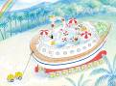
活動二：郵輪小常識
小朋友，你搭乘過「郵輪」嗎？讀完繪本之後，是不是對「郵輪」這種運輸工具有多一點的認識呢？看看以下網站的介紹，也可以把你查到有關郵輪的相關知識寫或畫出來。
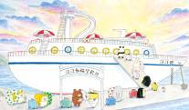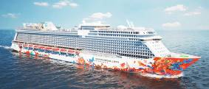

參考答案：
遊輪（英語：Cruise Ship、Cruise Liner），又稱郵輪，是一種用於娛樂航海的客輪，航程及沿途的目的地(並不包含岸上觀光)與船上的設施，都是提供旅遊及娛樂的一部份。在航空交通已普及的時代，運輸已不是郵輪的主要用途，雖然有的航線是單程的，但是遊輪通常會將乘客送回啟航的地點。兼具交通工具與住宿、餐廳的性質。
今天，經營用於娛樂航海的大型客輪公司有的使用「遊輪」，有的使用「郵輪」。兩種用法均為大眾接受。
內部構造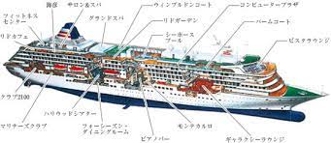
★用於娛樂航海的大型客輪，譬如：皇家加勒比國際遊輪與公主遊輪。
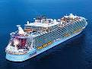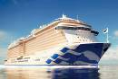
★用於航行於東港、小琉球的交通船，譬如飛馬３號。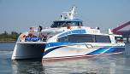
資料來源：
https://zh.wikipedia.org/wiki/%E9%81%8A%E8%BC%AA
https://www.xuehua.us/a/5eb6630186ec4d2aade45e5c?lang=zh-tw
https://www.sgss8.net/tpdq/1870699/
https://www.google.com/url?sa=i&url=http%3A%2F%2Fwww.asuka.com.tw%2Fcrystal_cruises%2FASUKAII%2F2012_ASUKA_0000004.pdf&psig=AOvVaw3X-vDBDVtEUL2vbW6bcOrJ&ust=1690723242056000&source=images&cd=vfe&opi=89978449&ved=0CBEQjRxqFwoTCNj4zYOBtIADFQAAAAAdAAAAABAE

活動三：跟「郵輪」有關的故事書
小朋友，說說看你記憶中，有哪些童話故事或是繪本也是跟「郵輪」或「海上旅行」有關的呢？書名分別是什麼？分享自己喜歡此書的原因是什麼？

我聽過關於「郵輪」的繪本有：＿＿＿＿＿＿＿＿＿＿＿＿＿＿＿＿
＿＿＿＿＿＿＿＿＿＿＿＿＿＿＿＿＿＿＿＿＿＿＿＿＿＿＿＿＿＿
它內容是說＿＿＿＿＿＿＿＿＿＿＿＿＿＿＿＿＿＿＿＿＿＿＿＿＿
＿＿＿＿＿＿＿＿＿＿＿＿＿＿＿＿＿＿＿＿＿＿＿＿＿＿＿＿＿＿
這喜歡這故事是因為＿＿＿＿＿＿＿＿＿＿＿＿＿＿＿＿＿＿＿＿＿
＿＿＿＿＿＿＿＿＿＿＿＿＿＿＿＿＿＿＿＿＿＿＿＿＿＿＿＿＿＿

以下書封供小讀者參考：
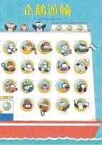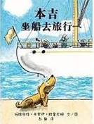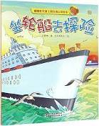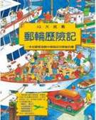

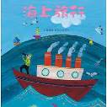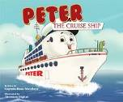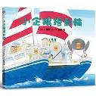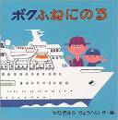

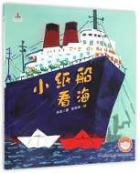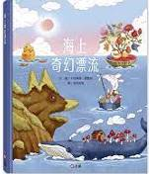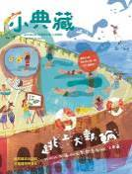
活動四：海岸邊的休閒活動
小朋友，看看以下畫面，說說他們在海邊進行哪些休閒活動？並在下方空白場景處記錄你喜歡的海上活動。

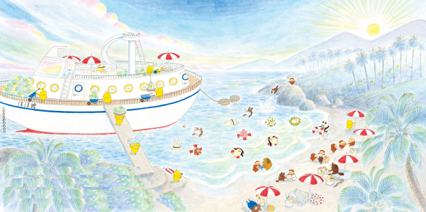
我喜歡的海邊活動

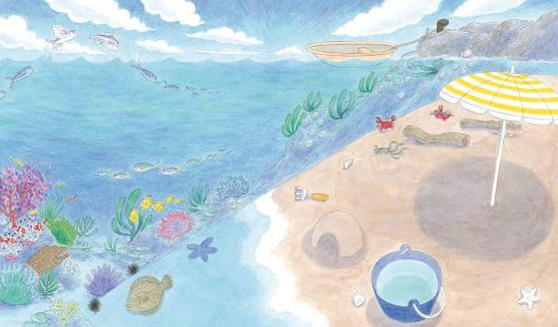
活動五：視覺大搜索
小朋友，仔細看看以下畫面，試著回答問題。
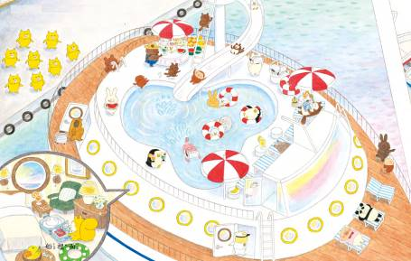

☆數一數：汪汪遊輪上有幾把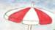？

☆甲板上目前有幾張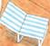。哪兩位正在享受日光浴？

☆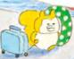住在哪一間艙房。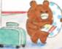又住在哪一間艙房。
☆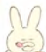的手中拿著哪種水果？

☆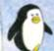的手中拿著幾杯甜品呢？
☆數一數：汪汪遊輪上有幾隻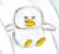？他們正在做什麼？
活動六：一起來摺星星
小朋友，利用不同顏色、花紋的長條色紙。也可以摺出繪本中的星星唷！
讓我們跟著以下的摺紙說明做。
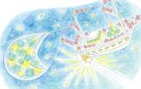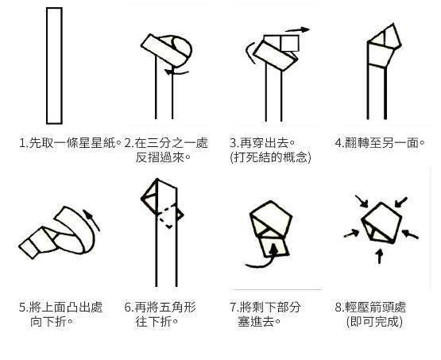

參考網址https://www.sgss8.net/tpdq/18737816/
https://www.aizhezhi.com/zhezhi/2557.html
星星摺法簡易教學

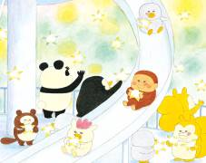
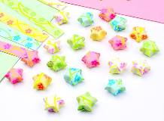

活動七：不能搭的遊輪
小朋友，遊輪外型壯觀，艙內生活娛樂功能齊全。日常生活當中也有許多以輪船為造型的物品喔！一起來看看吧！
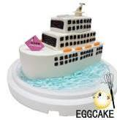造型蛋糕 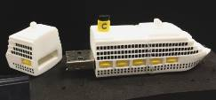造型硬碟

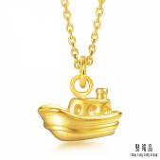造型吊飾 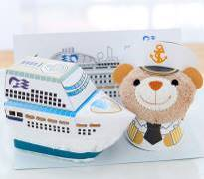造型毛巾

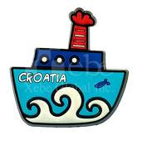造型磁鐵 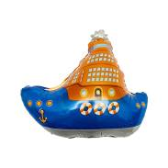鋁膜氣球

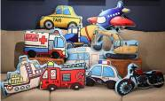造型抱枕 還有：

活動八：塗色遊戲
小朋友，看看下面的郵輪，請你替它命名並塗上你喜歡的顏色，或是發揮創意設計一艘專屬於你的郵輪。

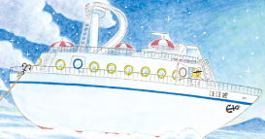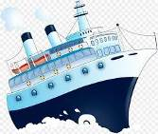

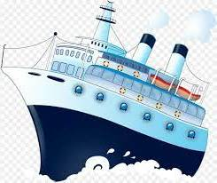

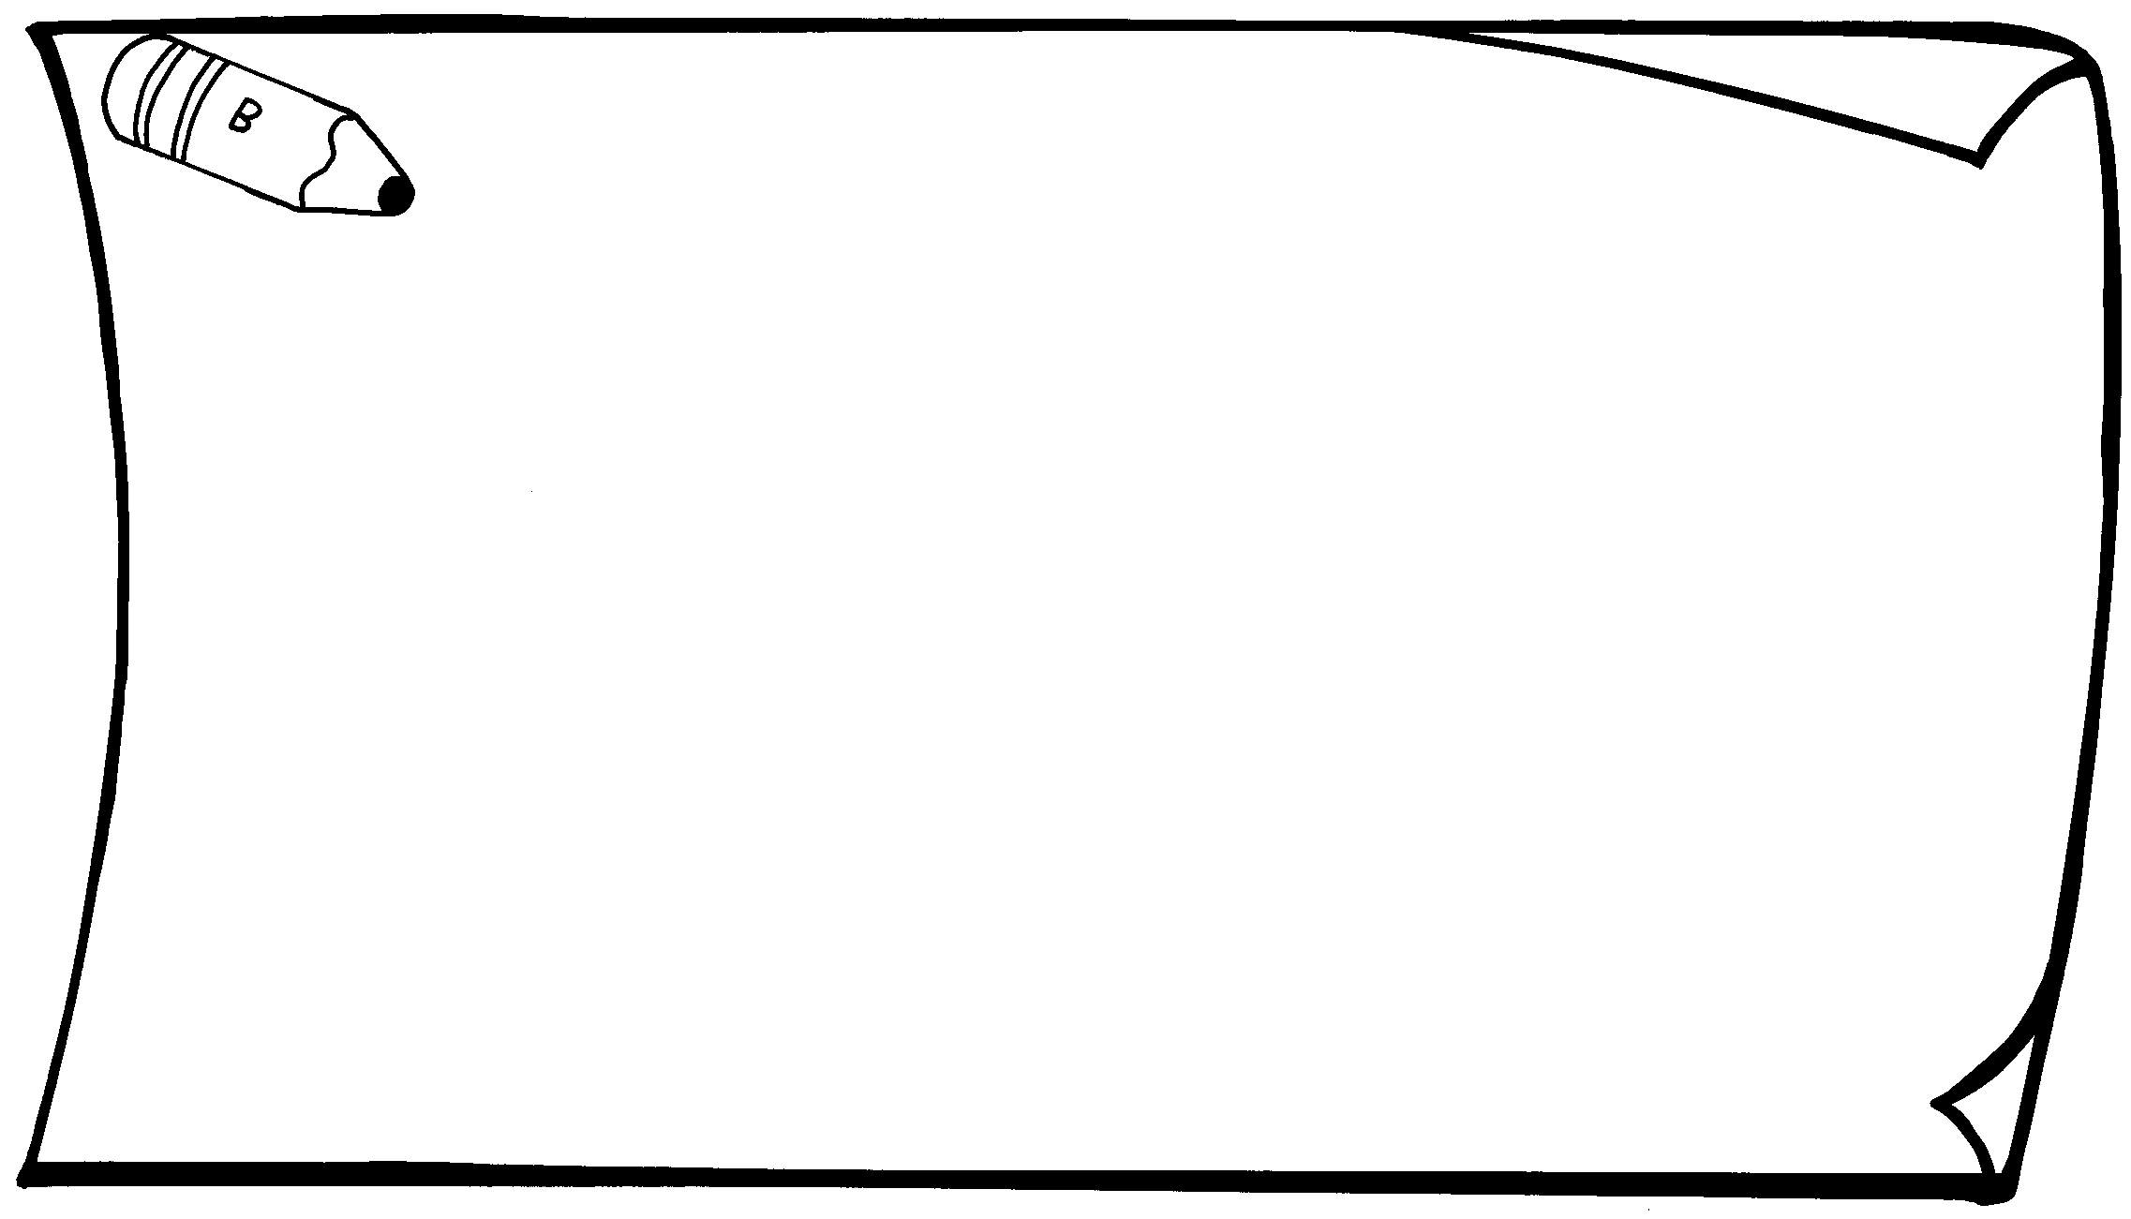
我設計的郵輪
名字是 號

